


TRANSFORMADA DE FOURIER EM TEMPO DISCRETO

Werbert Arles de Souza Barradas
werbert.barradas.390@gmail.com
ID Lattes: 9283196603764754
Escola de Ciência e Tecnologia – ECT
Universidade Federal do Rio Grande do Norte - UFRN

1) Codigo desenvolvido no OCTAVE

a) Arqivo da função DFTD

function X = DFTD(x,n,k);
M = 200
X = x*(exp(-j*(pi/M)*(n')*k))
endfunction

a) Arquivo principal

K = -300:1:300 % criando vetor K de índice de frequência
n = 0:1:10 % criando o vetor n de índice de tempo
x = (0.9*exp(j*pi/3)).^n % Sequencia apresentada no exercício
Y = DFTD(x,n,K) % chamada da função que cria a transformada da função
Ymod = abs(Y) %extrai o módulo dos termos do vetor Y(magnitude)
Yang = angle(Y) % extrai a fase dos termos do vetor Y(angulo)
plot(K,Y); %plota os gráficos
title ("Gráfico de X");
xlabel ("Transformada de Foirier");
ylabel ("vetor K");
grid("on");
figure
plot(K,Ymod);
title("Gráfico da magnitude de X");
xlabel ("modulo de X");
ylabel ("vetor K");
grid("on");
figure
plot(K,Yang);
title("Gráfico da fase de X");
xlabel ("Fase de X");
ylabel ("vetor K");
grid("on");

c) Graficos das funções

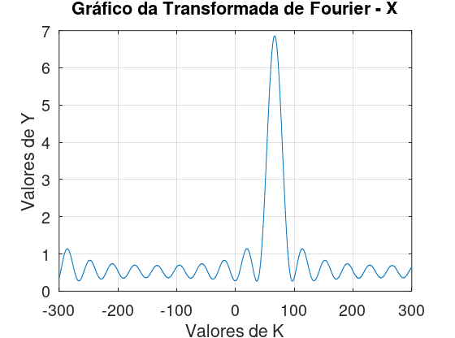

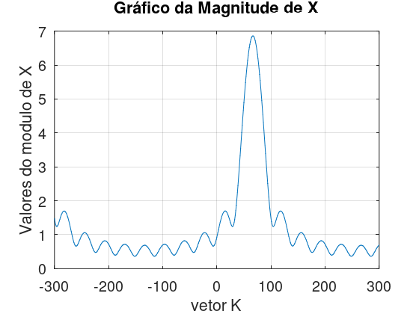
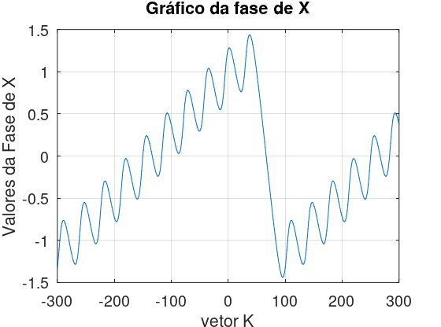
Podemos observar nos gráficos acima de Magnitude e Fase da função X não são funções pares nem ímpares devido ao vetor X não ser composto de números reais e sim de números complexos.

